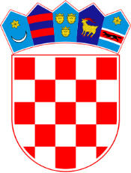

REPUBLIKA HRVATSKA

Općinski sud u Rijeci

Ured predsjednika

KOMISIJA ZA PROVEDBU

JAVNOG NATJEČAJA

Posl.br.: 7 Su-599/2024

U Rijeci, 04. listopada 2024.

POPIS KANDIDATA PRIJAVLJENIH NA JAVNI NATJEČAJ

KOJI ISPUNJAVAJU FORMALNE UVJETE

Na javni natječaj objavljen dana 18. rujna 2024. godine u Narodnim novinama ("Narodne novine" br. 108/2024) za popunu jednog (1) radnog mjesta zapisničar u tijelima sudbene vlasti na neodređeno vrijeme, u Općinskom sudu u Rijeci, prijavili su se sljedeći kandidati koji ispunjavaju formalne uvjete i čije su prijave zajedno sa dokumentacijom potpune:

1. A.K.,1988., Rijeka
2. I.P., 1984., Kastav
3. K.K., 2003., Rijeka
4. I.C., 1978., Opatija
5. A.N., 1991., Kastav
6. J.C., 1991, Delnice
7. D.P., 1990., Novi Vinodolski

OPĆINSKI SUD U RIJECI